Отчет Дома культуры
имени В. Сибирцева за неделю
с 28.10. по 2.11.2019г.
За прошедшую неделю в Доме культуры прошло 4 мероприятия, их посетило 265 человек.
Мероприятия прошли для детей микрорайона и ребят КГБУСО «Дальнереченский СРЦН» «Надежда». 30 октября была проведена развлекательная дискотека «Ура, каникулы!». Дискотека прошла с весельем и задором. Ребята с удовольствием пели и танцевали под современные хиты.
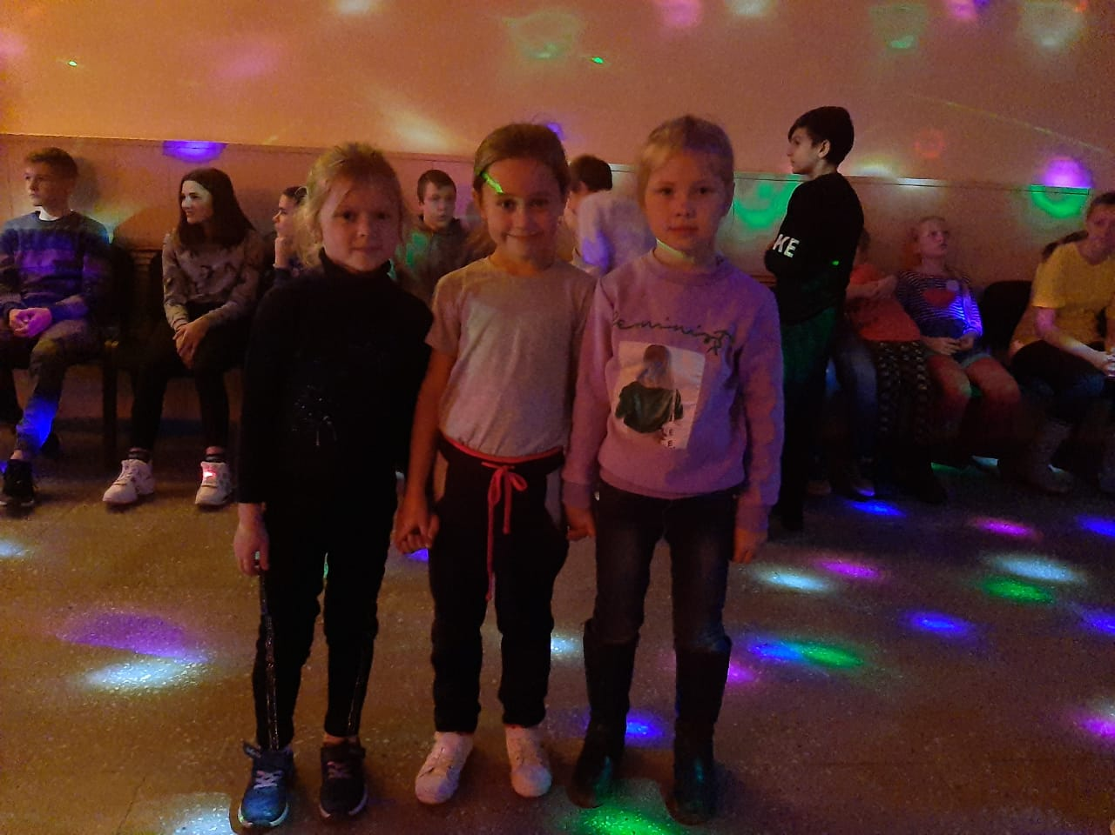
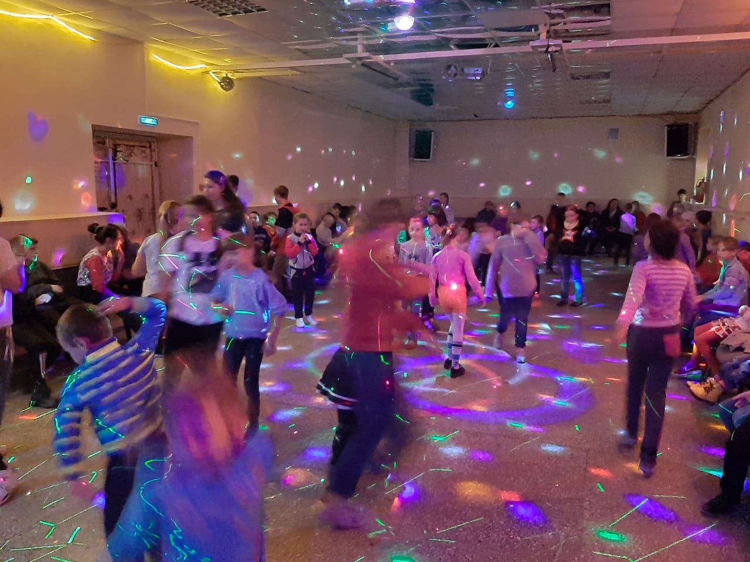
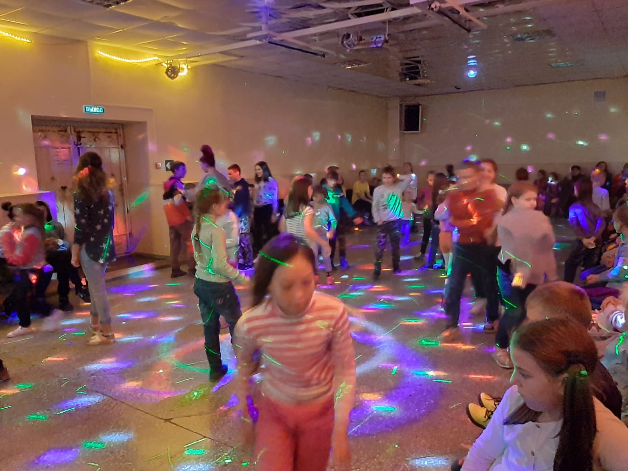
31октября состоялся кинопоказ художественного фильма «Домовой». В этот день в зале не было свободных мест. Современная комедия в этот день понравилась всем без исключения.
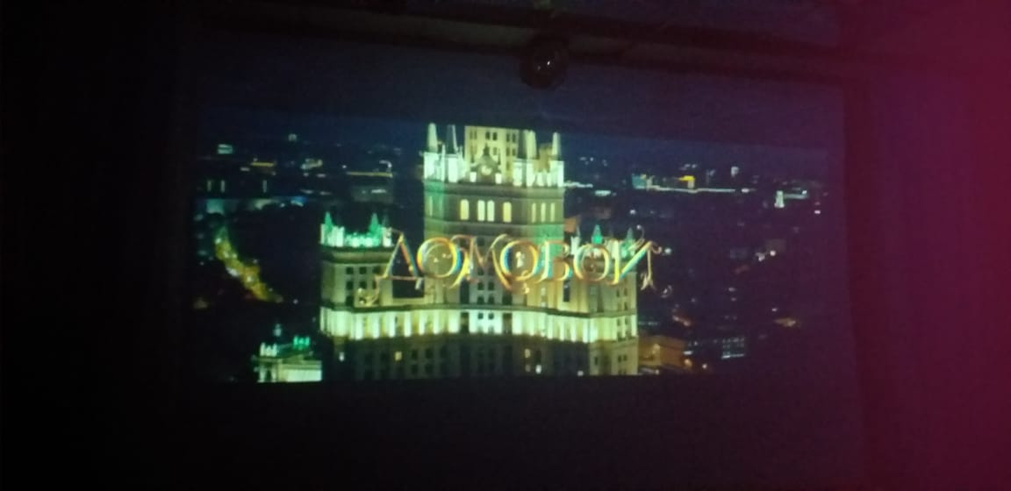

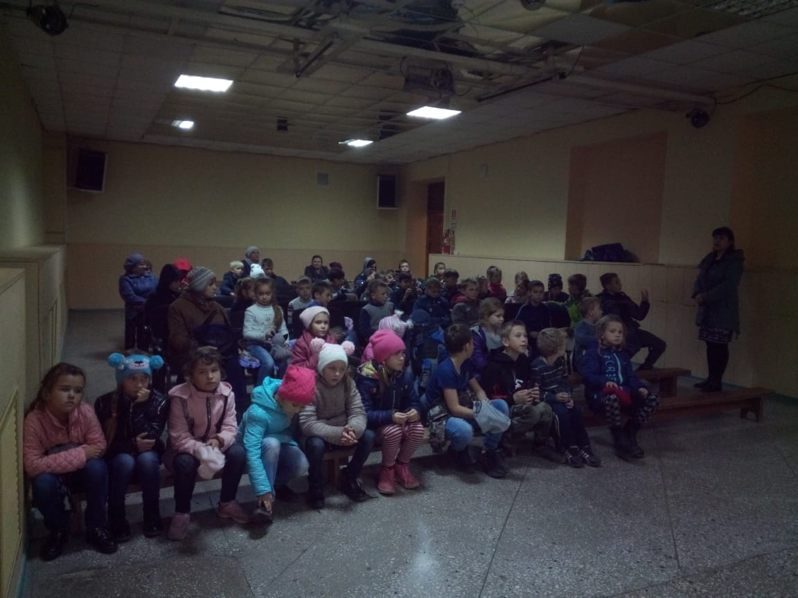
В дни осенних каникул прошла спортивная программа «Веселые старты». На них были приглашены воспитанники КГБУСО «Дальнереченский СРЦН» «Надежда». В начале мероприятия ребятам было предложено сделать спортивную разминку, которую провел тренер спортивной секции «Каратэ – до» Сапарбек урбанов. Все ребята с удовольствием участвовали и в разминке и в эстафете.
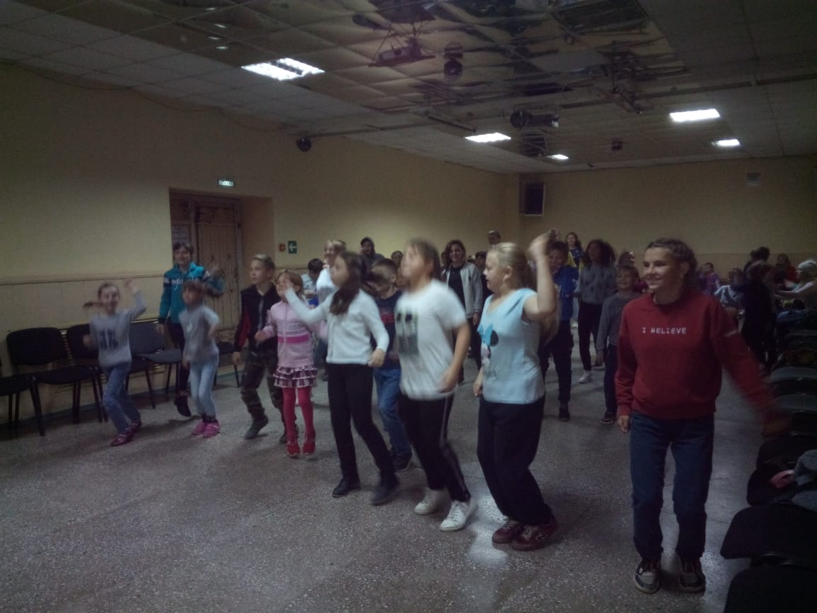
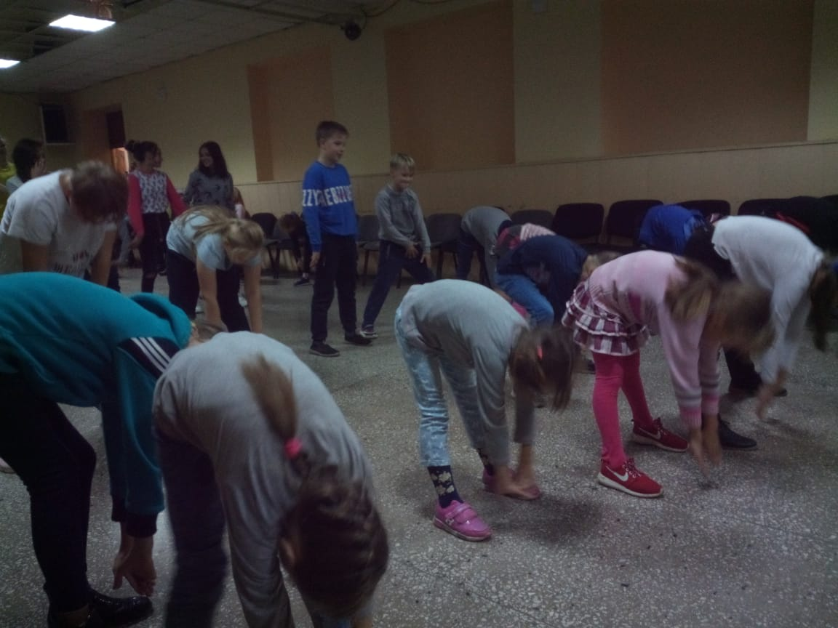
А в канун Дня народного единства в Доме культуры прошел мультпоказ «Князь Владимир».
